Aluno: Valmir José de Santana

Anotações do curso de Introdução a Lógica de Programação.

**Lógica de Programação**

**Prof.: Denilson Bonatti**

**Aula 01: O que é Lógica**

**04/03/2021**

Objetivo(s) da Aula:

1. Entender o que é lógica e lógica de programação;
2. Entender e criar um mapa mental para a resolução de problemas;
3. Entender o que é uma abstração;

É preciso entender que programar não é simplesmente digitar códigos. Programar é resolver problemas através da utilização de códigos.

**Lógica**: De acordo com o dicionário Aurélio, a palavra lógica é descrita como “coerência de raciocínio, de ideias, sequência coerente, regular e necessária de acontecimentos, coisas”.

Lógica de programação significa apenas contextualizar a lógica na programação de computadores, buscando a melhor sequência de ações para solucionar um problema. Essa sequência de ações em informática é chamada de “algoritmo”.

**Metacognição**: Pensar como você pensa.

**Abstração**: Habilidade de concentrar nos aspectos essenciais de um contexto qualquer, ignorando características menos importantes ou acidentais. Em termos simples, podemos dizer que é buscar formas diferentes de se resolver um mesmo problema.

**Aula 02: Algoritmos e Pseudocódigos**

**04/03/2021**

Objetivo(s) da Aula:

1. Entender o que é um algoritmo;
2. Entender o que é um pseudocódigo.

***Em termos simples a palavra algoritmo pode ser descrita como “sequência de passos que resolve um problema”.***

Ex.:

Início-dia

Acordei

Levantei da cama

Troquei de roupa

Escovei os dentes

Fui a padaria

Tomei café

Escovei os dentes

Fui ao trabalho

...

Fim-dia.

Esse exemplo apresenta uma sequência lógica de passos que alguém pode realizar no seu dia a dia.

**Pseudocódigo**: Forma genérica de escrever um algoritmo, utilizando uma linguagem simples (nativa, ou seja, em português a quem o escreve, de forma a ser entendida por qualquer pessoa).

**Desafio**: Resolver o jogo do Lobo, a Ovelha e o Repolho.

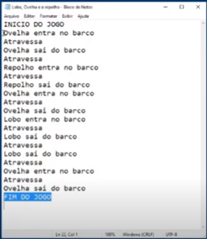

Atividade para a aula:

1 – Crie um algoritmo do seu dia. Procure incluir o máximo de atividades possível;

2 – Acessar o site: <https://studio.code.org/s/mc/stage/1/puzzle/1> e tentar realizar todos os desafios propostos em no máximo 1 hora;

3 – Acessar o site: <https://rachacuca.com.br/jogos/pinguins-numa-fria/> e resolver o problema. Após isso, escrever o pseudocódigo da resolução que você fez;

Após realizar essas atividades, enviar o resultado para a Innovation one e para o professor através do instagram:

@digitalinnovation.one e @denilsonbonatti.

**Aula 03: Fluxograma e Variáveis**

**08/03/2021**

Objetivo(s) da Aula:

1. Entender o que é um Fluxograma;
2. Aprender sobre variáveis, constantes e tipos de dados.

**Fluxograma**: Ferramenta utilizada para representar graficamente o algoritmo, isto é, a sequência lógica e coerente do fluxo de dados. Trata-se da representação esquemática de um processo. Ou seja, documentação dos passos necessários para a execução de um processo qualquer.

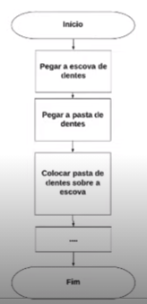

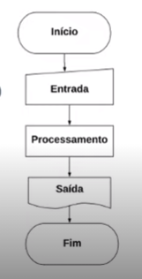

Não existe um padrão para o fluxograma. O importante é que ele seja compreensível.

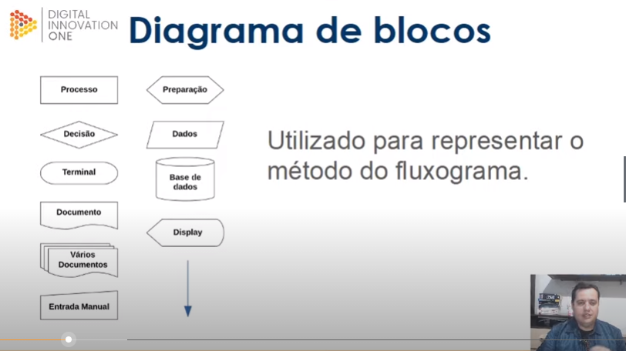

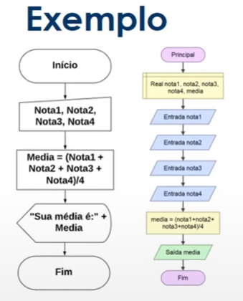

**Variáveis**: Objeto (uma posição, frequentemente localizada na memória) capaz de reter e representar um valor ou expressão. Ou seja, trata-se de um espaço na memória do computador destinado a um dado que é alterado durante a execução do algoritmo.

Ex.:

**Nota 1:** 8,0

**Nota 2:** 9,5

**Nome:** José da Silva

**Produto:** Vassoura doméstica

As expressões destacadas em negrito acima são exemplos de variáveis. Isso porque a informação (dado) inserida nelas podem ‘variar’ de acordo com as circunstâncias analisadas.

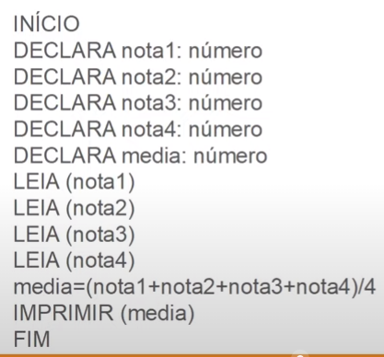

**Exemplo de Pseudocódigo contendo variáveis.**

As variáveis e as constantes podem ser classificadas basicamente em quatro tipos:

**Numéricas:** Inteiros, Decimal, Real;

**Caracteres:** Tipos diversos;

**Alfanuméricas:** Contém letras e números;

**Lógicas:** Falso ou Verdadeiro.

Obs.: No caso das constantes, o valor não se altera.

Veja abaixo um exemplo de fluxograma na prática utilizando um programa de computador.

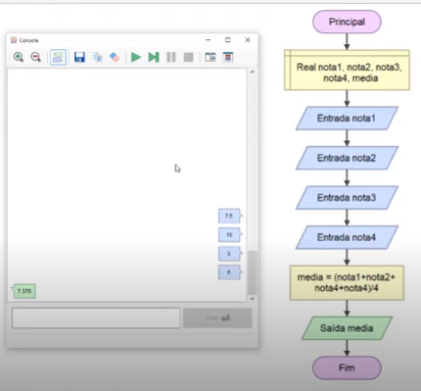

**Nota:** O programa acima pode ser baixado no endereço: <http://www.flowgorithm.org>

Atividade para a aula:

1 – Crie um Fluxograma tal como o que foi apresentado na aula de modo que ele exiba o valor das notas atribuídas e da média final.

**Aula 04: Tomadas de decisão e expressões**

**11/03/2021**

Objetivo(s) da Aula:

1. Conhecer as expressões aritméticas, literais e as expressões relacionais;
2. Entender e aplicar as tomadas de decisão em um algoritmo.

**Expressão Aritmética**: Expressões que utilizam operadores aritméticos e funções aritméticas envolvendo constantes e variáveis.

Ex.:

* 50 + 50 = 100;
* Total + 50 = 150.

**Operadores Aritméticos**

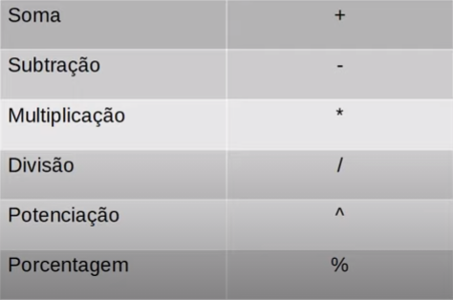

**Expressão Literal**: São expressões com constantes e/ou variáveis que tem como resultado valores literais. Iremos utilizar as expressões literais na atribuição de valor para uma variável ou constante.

Ex.:

* nome = “José da Silva” (**Nota:** Colocar entre aspas);
* nome← “José da Silva” (**Nota:** Formato em Pseudocódigo);
* media = (nota1+nota2+nota3+nota4)/4.

Outros exemplos:

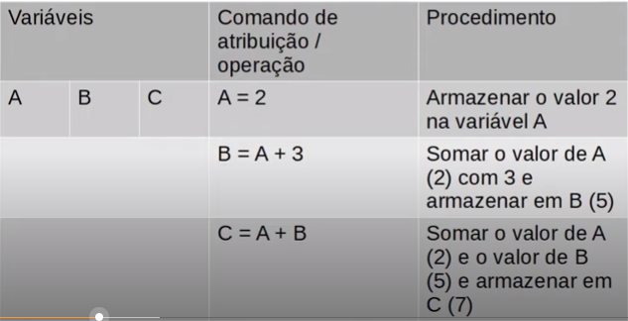

**Expressão Relacional**: São expressões compostas por outras expressões ou variáveis numéricas com operadores relacionais (<, >, =, ≠, etc). Essas expressões retornam valores lógicos (Verdadeiro ou Falso).

Ex.:

* a = 2 e b = 3. Expressão: a > b - Falso;
* a = 2 e b = 3. Expressão: a < b – Verdadeiro.

**Operadores Relacionais**

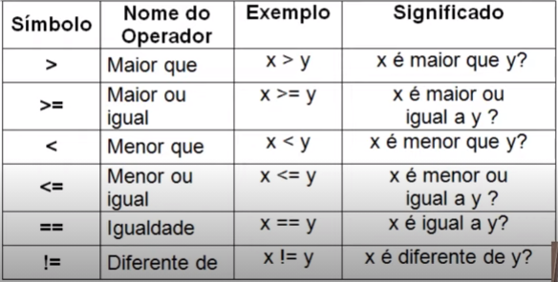

**Tomadas de decisão**

As decisões constituem praticamente 60% da programação. Quando escrevemos programas, geralmente ocorre a necessidade de decidir o que fazer dependendo de alguma condição encontrada durante a execução.

Ex.:

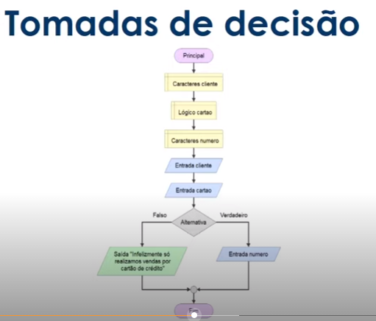

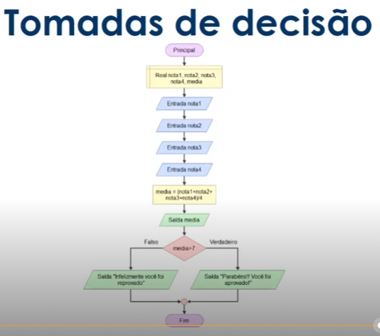

**Aula 05: Como utilizar a concatenação**

**11/03/2021**

Objetivo(s) da Aula:

1. Aprender o que é concatenação e como utilizá-la.

**Concatenação**: Termo usado em computação para designar a operação de unir o conteúdo de duas strings*. Ou seja, trata-se de duas ou mais células que, incluindo fórmulas, textos ou outras informações contidas no seu interior, dá origem a um único resultado.

*String é uma sequência de caracteres.

Para que a concatenação seja realizada pode-se utilizar o (.) ponto, + ou &.

Ex.:

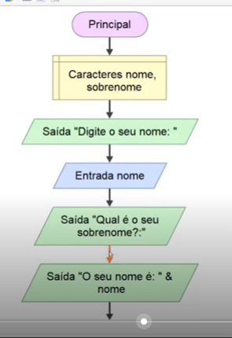

**Aula 06: Estrutura de Repetição**

**12/03/2021**

Objetivo(s) da Aula:

1. Aprender o que é uma estrutura de repetição e como utilizá-la.

A estrutura de repetição juntamente com a tomada de decisão, constituem 70% da programação.

**Estrutura ou Laços de Repetição:** Estrutura que permite executar mais de uma vez o mesmo comando ou conjunto de comandos, de acordo com uma condição ou com um contador.

Ex.:

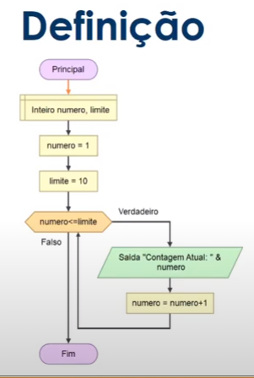

**Aula 07: Linguagens de Programação e o Portugol**

**12/03/2021**

Objetivo(s) da Aula:

1. Aprender o que são Linguagens de Programação;
2. Introdução ao Portugol (Utilizando Pseudocódigos na prática).

**Linguagem de Programação:** Linguagem escrita e formal que especifica um conjunto de instruções e regras usadas para gerar programas (software). Um software pode ser desenvolvido para rodar em um computador, dispositivo móvel ou em qualquer equipamento que permita sua execução.

O que é óbvio para você, certamente não é óbvio para uma máquina. E se você quer que a máquina faça algo para você, você precisa, “falar com ela”.

**A função das linguagens de programação é servir de um meio de comunicação entre computadores e humanos**.

Existem basicamente dois tipos e linguagens e programação:

**Alto Nível:** Essas são aquelas cuja sintaxe se aproxima mais da nossa linguagem e se distanciam mais da linguagem de máquina.

Ex.: Python, C, C#, C++, Java Script, etc.

**Baixo Nível:** É aquela que se aproxima mais da linguagem de máquina. Essas são as que você precisa ter o conhecimento direto da arquitetura do computador para fazer alguma coisa.

Ex.: Assembly.

Essas linguagens também podem ser classificadas em:

**Linguagem Compilada:** É uma linguagem de programação em que o código fonte, é executado diretamente pelo sistema operacional ou pelo processador, após ser traduzido por meio de um processo chamado compilação.

Ex.: C#, C++, Delphi, Visual Basic, etc.

**Linguagem Interpretada:** É uma linguagem de programação em que o código fonte é executado por um programa de computador chamado de interpretador, que em seguida é executado pelo sistema operacional ou processador.

Ex.: Java, Java Script, PHP, Python, etc.

**PORTUGOL** – É uma pseudolinguagem que permite ao leitor desenvolver algoritmos estruturados em português de forma simples e intuitiva, independentemente de linguagem de programação. Ela permite ao programador pensar no problema em si e não no equipamento que irá executar o algoritmo.

**Aula 08: Desvios condicionais e comentários no Portugol**

**12/03/2021**

Objetivo(s) da Aula:

1. Aprender a utilizar os desvios condicionais (estruturas de decisão) no portugol;
2. Boas práticas de programação - Comentários.

**Desvio condicional “SE”:** É utilizada a palavra reservada “se” para a condição a ser testada entre parênteses e as instruções que devem ser executadas entre chaves, caso o desvio seja **verdadeiro**.

**Desvio condicional “SENAO”:** É utilizada a palavra reservada “senao” para a condição a ser testada entre parênteses e as instruções que devem ser executadas entre chaves, caso o desvio seja **falso**.

**Desvio condicional “CASO”:** Este comando é similar aos comandos SE e SENAO. Ele serve para reduzir a complexidade na escolha de diversas opções. Apesar de suas similaridades com o SE, ele possui algumas diferenças. **Neste comando não é possível o uso de operadores lógicos, ele apenas trabalha com valores definidos**.

**Aula 09: Estruturas ou Laços de Repetição - Portugol**

**12/03/2021**

Objetivo(s) da Aula:

1. Aprender a utilizar os laços de repetição no portugol;

**Estrutura ou Laços de Repetição:** Estrutura que permite executar mais de uma vez o mesmo comando ou conjunto de comandos, de acordo com uma condição ou com um contador.

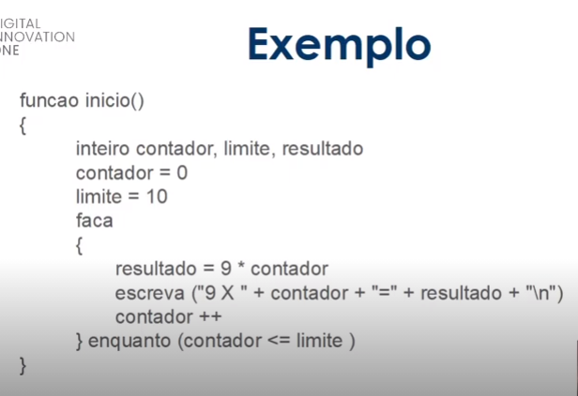

No exemplo acima, “contador++” é o equivalente a “contador = contador + 1”.

**Aula 10: Matrizes e Vetores**

**12/03/2021**

Objetivo(s) da Aula:

1. Entender o que é uma Matriz e um Vetor e sua aplicação prática.

**Matriz:** É uma coleção de variáveis de mesmo tipo, acessíveis com um único nome e armazenados contiguamente na memória.

A individualização de cada variável de um vetor é feita através do uso de **Índices**.

Os **Vetores** são matrizes de uma só dimensão.

